Ejercicio

- Se pide implementar la siguiente jerarquía:
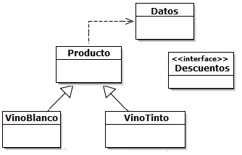

La información que se tiene es:
- Datos tiene Codigo, nombre y valor base
- Los Vinos Blancos tienen: Datos, volumen (cc), viña y cepa
- Los Vinos tintos tienen: Datos, volumen (cc), viña, cepa y año de cosecha.
- La interface Descuentos como atributos: DESC (9.6%) y el método descuentoDesc, el cual devolverá el 9.6% del valor base si la viña es San Pedro y el año de cosecha es mayor a 2015; cero cualquier otro caso.

Además, se necesita contar con los siguientes métodos:
- verde: disminuirá el valor base en un 17.8% si el año de cosecha es 2017
- precio: devolverá el precio del producto el cual será: valor base * volumen - descuentoDesc (donde corresponda)

- Realizar una clase manejadora que permita crear una colección de Productos y luego en la aplicación mostrar y ejecutar el siguiente menú:

Productos
  - Ingresar Productos, esta puede ser Vino blanco o Vino Tinto, no puede estar duplicado
  - Mostrar el precio y el valor base de un producto dada su codigo
  - Aplicar Verde a todos los productos que corresponda
  - Mostrar el total obtenido por descuentoDESC en toda la empresa
  - Cantidad de vinos blancos con cepa chardonnay
  - Total venta (mostrará el total de dinero si se vendiesen todos los productos)
  - Salir

Nota:
      - Ud. Vea que métodos coloca en la clase manejadora (además del buscar e ingresar)
      - Debe utilizar abstract

